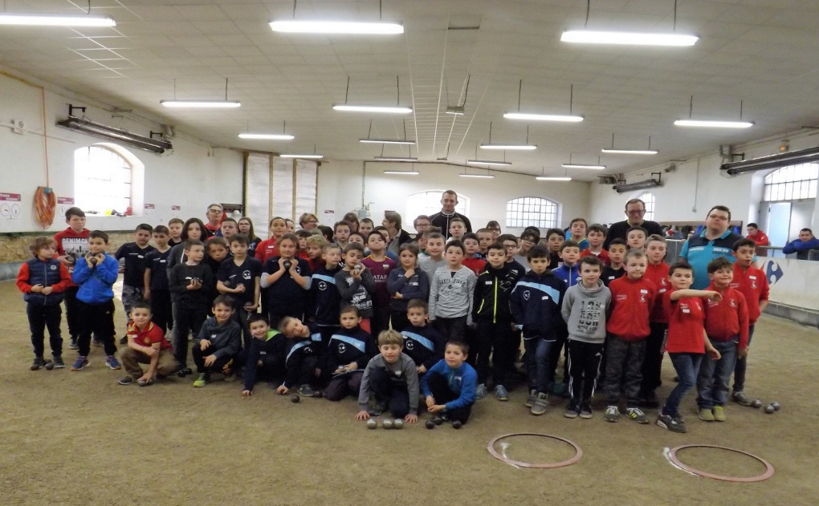
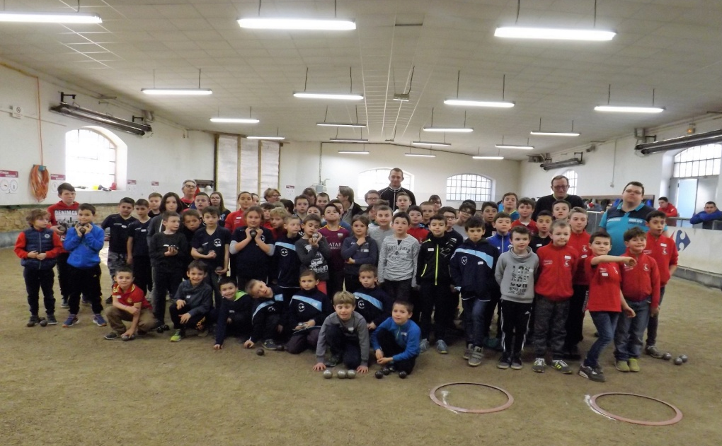
DETECTIONS BENJAMINS/MINIMES 2017
LE 19 FEVRIER 2017 A LA BURGIENNE

Vu le nombre de licenciés jeunes (16) et tous des catégories benjamins/minimes, et après concertation avec les éducateurs, le club avait décidé, comme la saison dernière, d’envoyer les jeunes intéressés, mais surtout avec l’accord des parents !
Aussi, le 19 février, nous avions tous (parents, éducateurs et joueurs) rendez-vous à 7h30 devant le boulodrome pour le départ à Bourg. 13 jeunes (2 benjamins et 11 minimes) étaient inscrits sur les 16, à savoir Timéo, Pierre RAYMOND, Théo, Benjamin, Timoty, Pierre DIONISIO, Tibo, Joey, Maëlio, Baptiste, Aurélien, Quentin et Rayan. (+ 5 d’inscrits par rapport à 2016 !)
Le matin, ils avaient tous (chacun dans sa catégorie), 2 ateliers de points, 2 ateliers de tirs et 1 atelier de « jeter de but », avec une coupure pour boire un coup.
A midi, vu le nombre de jeunes présents (62) et le nombre d’éducateurs , initiateurs, parents, etc…, le repas s’est fait en 2 étapes, tous les jeunes en premier et les adultes au deuxième service. Pour moi, un bon repas prévu par le club de La Burgienne.
Vers 14h45/15h, reprise de la détection avec 3 parties en triplettes. Chaque joueur était pointeur pendant 6 mènes, puis milieu et enfin tireur.
Vers 18h/18H30, ce fut le résultat et classement des joueurs, et là, nous avons eu l’heureuse surprise d’entendre que Timéo est qualifié en catégorie benjamins, ainsi que Timoty (comme l’an dernier) en catégorie minime pour la finale des détections qui aura lieu le dimanche 30 avril 2017 à 9h à TREVOUX !
Une nouvelle satisfaction pour le club et ceux qui ne se sont pas qualifiés n’ont pas à être déçus, car ils se sont tous très bien débrouillés, surtout que 2 (Théo et Joey) sont arrivés « au pied du podium » pour seulement 2 points d’écart avec le 10ème !

Conclusion : Une très bonne journée, épuisante quand même pour les enfants (et pour les adultes aussi, comme moi, par exemple !), mais ils se sont très bien comportés tout au long de la journée et, surtout, au repas, ce qui n’est pas toujours le cas pour certains clubs, et donc une certaine fierté pour nous. Merci beaucoup à tous les parents qui avaient pu venir ce jour-là, à Paulo, Guillaume et François qui nous (la commission des Jeunes) ont donné un coup de main l’après-midi.
Une pensée pour Quentin qui a dû nous quitter après son repas, suite à une blessure. Nous lui souhaitons un prompt rétablissement et que son entorse soit vite un mauvais souvenir. Et à Serge qui n’a pu venir du fait de son hospitalisation, mais à qui nous avons donné des nouvelles et les résultats par téléphone.

La responsable,
Agnès

